Instituto de Educação Infantil e Juvenil

Primavera, 2020. Londrina, 16 de Setembro.

Nome: ____________________________________ Turma: ____________

Área do conhecimento: Educação Física | Professor: Leandro

Educação Física – JOGOS ANTIGOS

- OLÁ PESSOAL! HOJE GOSTARIA QUE VOCÊ ENTRASSE EM CONTATO COM SEUS AVÓS/PAIS/TIAS E PERGUNTE PARA ELES COMO É QUE ELES BRINCAVAM? QUAL O NOME DAS BRINCADEIRAS?
COM AS BRINCADEIRAS EM MENTE (PODE FAZER PESQUISA OU PREPAROSE PRECISAR), E VAMOS FAZER NOSSA AULA BASEADO NESSAS BRINCADEIRAS, FAÇA ADAPTAÇÃO SE NECESSÁRIO. VOCÊ TAMBÉM PODE SEGUIR AS SUGESTÔES ABAIXO.
https://www.youtube.com/watch?v=4dcfflJs-uA
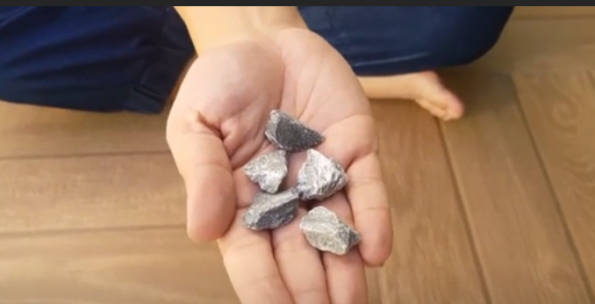

MUITAS DAS BRINCADEIRAS DO VÍDEO ABAIXO, PODEM SER ADAPTADAS OU FAZER O MATERIAL COM SUCATA. SE PRECISAR DE MAIS TEMPO, ME AVISA QUE DAREI MAIS UMA AULA PARA SER FEITO. https://www.youtube.com/watch?v=ur0JMJkS26s

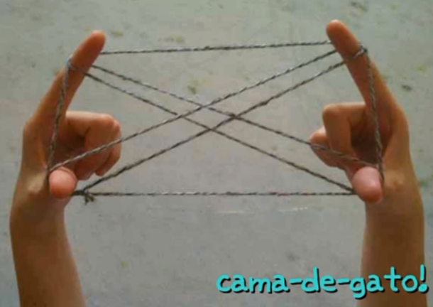

ME AVISEM QUALQUER DOR, PROBLEMA OU SUGESTÃO NO 988568612. ATT LEANDRO

